无接触式智能外卖柜地址图

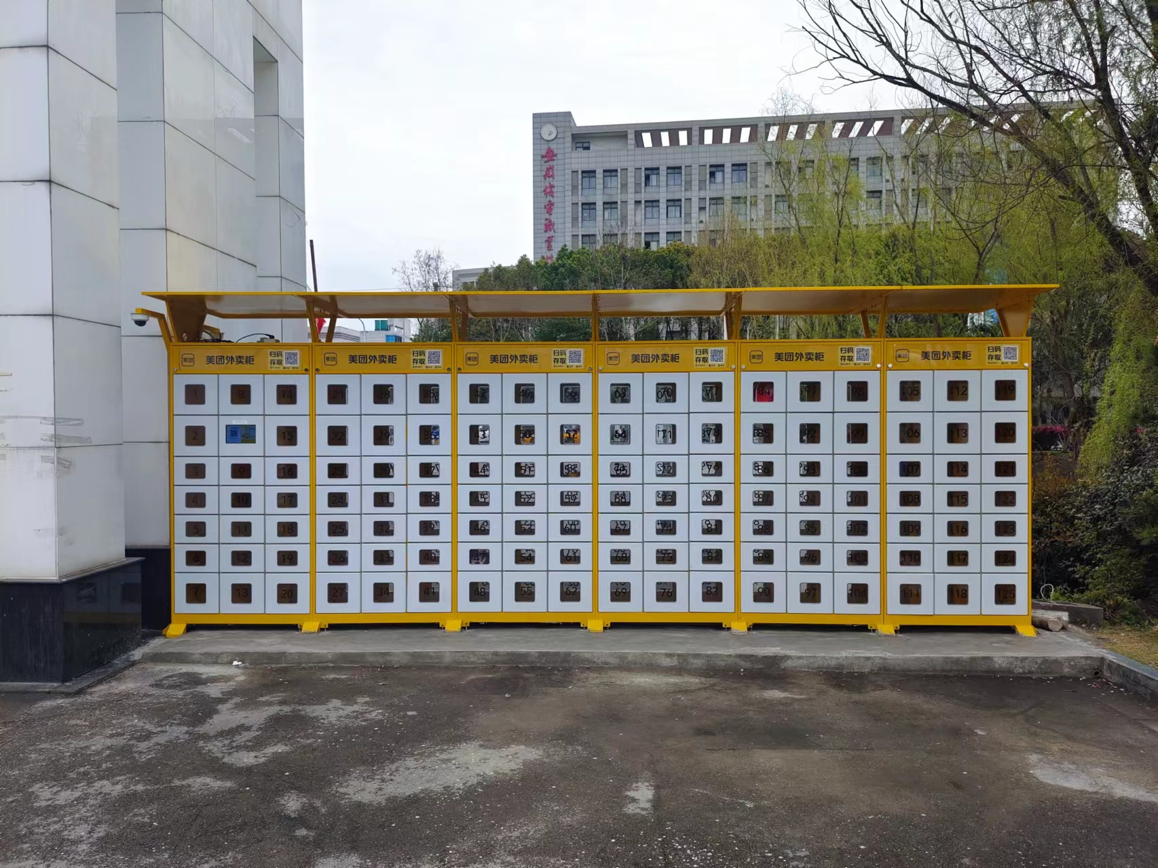
（皖南医学院南门外卖柜）
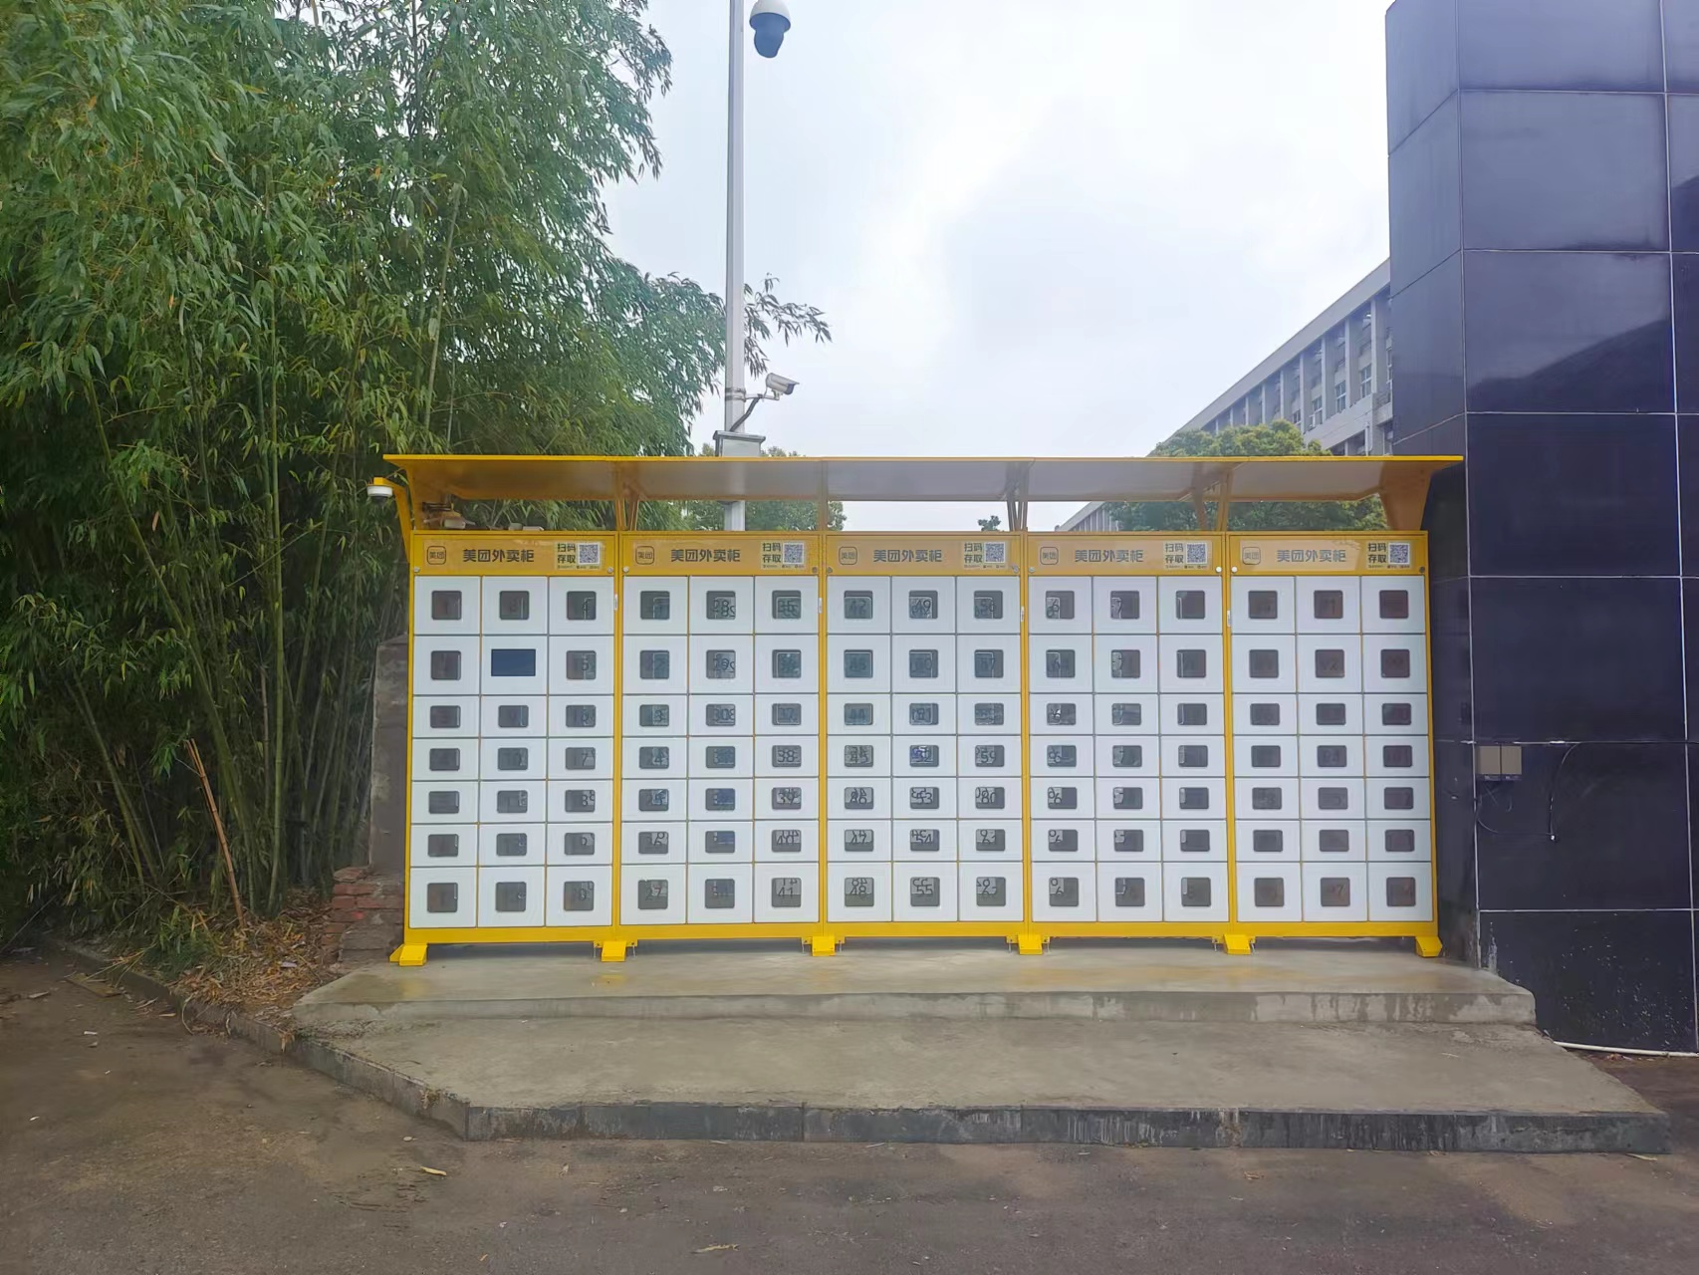
（皖南医学院东门外卖柜）

